103年電子治理前瞻研究成果發表會

- 活動目的
電子治理研究中心103年度研究重點包括數位國情調查、政府資料開放加值及巨量資料應用、跨域服務創新等主題共有4項子研究，為分享研究成果，規劃發表包括「數位治理與公共價值」、「創新服務與科技應用」等最新電子治理議題之研究發展現況。
- 時間：104年2月25日(星期三)14:00-17:10
- 地點：臺大醫院國際會議中心4樓402會議室（臺北市中正區徐州路2號）
- 活動對象及學習認證
- 本次活動開放報名人數120位，備取20位。邀請政府機關公務同仁、國內大專院校師生，以及對電子治理及研究議題有興趣之相關人士參加。
- 若報名人數超出預定人數，則同一機關單位錄取2人為限，以及報名順序等條件綜合遴選錄取。
- 凡全程參與本活動人員可獲得公務人員學習時數3小時。
- 報名資訊及聯絡窗口
- 報名期限：自即日起至104年2月16日中午12點前
- 報名方式：採免費線上報名，請至國家發展委員會網站報名系統(http://goo.gl/fKJbU3)報名，將2月16日下午7點前公告錄取名單於電子治理研究中心網站(www.teg.org.tw)。
- 活動聯絡人：電子治理研究中心吳佩靜專員(02)2391-0090分機301 teg@nccu.edu.tw
- 本活動為響應環保，敬請自行攜帶環保杯。
- 議程規劃
本活動議程規劃如下表，將發表4項電子治理前瞻研究成果，共分2個場次，並搭配2位學者或實務專家共同參與方式進行。

＊議程將依電子治理研究中心官網(www.teg.org.tw)公告為主
時間 | 議程 | 邀請貴賓/發表人(部份邀請中)
14:00-14:10  (10分) | 開幕致詞 | 國家發展委員會長官  政治大學校長 周行一
14:10-15:30  (80分) | 【主題一：數位治理與公共價值】  - 數位國家治理(2): 國情追蹤與方法整合  - 開放資料及其對政府治理與個人隱私影響之研究 | 發表人：（共2位，每案發表人1位）  1.政治大學公共行政學系 黃東益教授  2.東海大學行政管理暨政策學系 項靖教授  主持人：（邀請中）  評論人：（邀請中，每案評論人1位）
15:30-15:40 | 茶敍
15:40-17:00  (80分) | 【主題二：創新服務與科技應用】  - 政府應用巨量資料精進公共服務與政策分析之可行性研究  - 跨域及創新應用資通訊科技加值服務：以自由經濟示範區為例 | 發表人：（共2位，每案1位）  1.政治大學公共行政學系 蕭乃沂副教授  2.淡江大學公共行政學系 曾冠球副教授  主持人：（邀請中）  評論人：（邀請中，每案評論人1位）
17:00-17:05 | 閉幕致詞 | 電子治理研究中心主任 黃東益
17:05 | 賦歸

會場地圖暨交通方式

地點：臺大醫院國際會議中心402會議室（臺北市中正區徐州路2號）
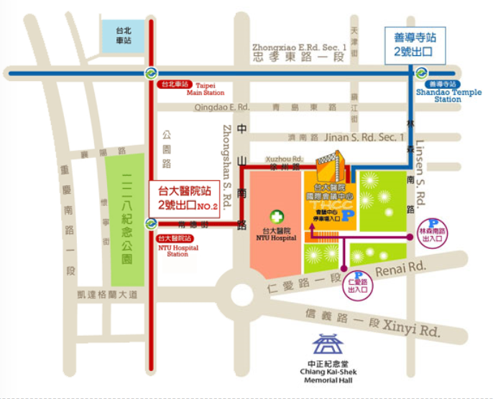

捷運站 |  | 指引
捷運善導寺站 | 由2號出口，步行至會場約7分鐘
捷運臺大醫院站 | 由2號出口，步行至會場約9分鐘

站牌 | 公車
捷運善導寺站 | 0南 / 15 / 22 / 202 / 212 / 212 直達車/ 220 / 232 / 232 副 / 257 / 262 / 265 / 299 / 605 / 671
成功中學站  (濟南路林森南路口) | 265 / 297 / 671
開南商工站  (近徐州路口) | 0南 / 15 / 22 / 208 / 295 / 297 / 671
臺大醫院站 | 22 / 15 / 615 / 227 / 648 / 648綠 / 中山幹線 / 208 / 208直達車 / 37 / 坪林-臺北 / 烏來-臺北
仁愛林森路口站  （林森南路口） | 295 / 297 / 15 / 22 / 671
仁愛林森路口站  （仁愛路口） | 245 / 261 / 37 / 249 / 270 / 263 / 621 / 651 / 630

